

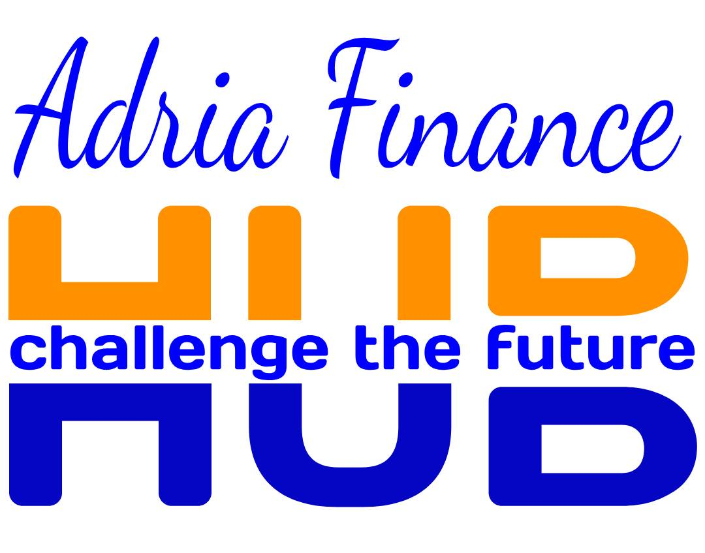

Green Energy Day 2020

18 Декември 2020,

Стопанска Комора на Мал Бизнис
www.sbch.org.mk

Пријава

Котизација за учество 6.180,00 ден.
(воедно и годишна чланарина за нови членки - Standard членство)

Котизација за учество не плаќаат Standard и Premium членки на Комората и се однесува за max.2 претставници од иста компанија/организација со уплатена годишна чланарина

Титула: Име: Презиме:
Претпријатие:
Оддел:
Email:
Телефон:
Фах:

Титула: Име: Презиме:
Претпријатие:
Оддел:
Email:
Телефон:
Фах:

Сакам да пријавам :

(означете Х пред одбраната иницијатива)

__ Членство во Стопанска Комора на Мал Бизнис:

Ве молиме испратете ја пријавата
на info@sbch.org.mk .
Телефон: (02) 244 8077 / 070 223 686

